  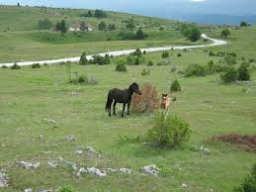
    - 27.05.2014.
  RASPOLAGANJE POLJOPRIVREDNIM ZEMLJIŠTEM U VLASNIŠTVU REPUBLIKE HRVATSKE
  Agencija za poljoprivredno zemljište organizira informativnu kampanju o provedbi Zakona o poljoprivrednom zemljištu. Cilj kampanje je informirati jedinice lokalne samouprave o novostima iz Zakona o poljoprivrednom zemljištu, te poljoprivrednike (OPG) kako se prijaviti na javni poziv za dodjelu državnog poljoprivrednog zemljišta u zakup na 50 godina.
  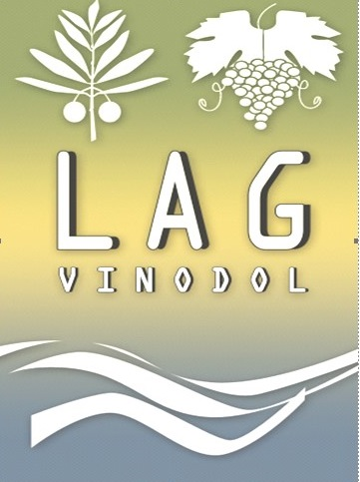
  Predavanje Agencije za Poljoprivredno Zemljište
  27.05.2014.
  11:oo sati
  Bribir
  Vijećnica Općine Vinodolske
  ORGANIZATOR:
  Lokalna akcijska grupa
  “VINODOL”
  Bribir 1, 51253 BRIBIR
  lag.vinodol@gmail.com

